МИНИСТЕРСТВО НАУКИ И ВЫСШЕГО ОБРАЗОВАНИЯ РОССИЙСКОЙ ФЕДЕРАЦИИ

ФЕДЕРАЛЬНОЕ ГОСУДАРСТВЕННОЕ АВТОНОМНОЕ
ОБРАЗОВАТЕЛЬНОЕ УЧРЕЖДЕНИЕ ВЫСШЕГО ОБРАЗОВАНИЯ
«МОСКОВСКИЙ ПОЛИТЕХНИЧЕСКИЙ УНИВЕРСИТЕТ»
(МОСКОВСКИЙ ПОЛИТЕХ)
Рязанский институт (филиал)
Московского политехнического университета
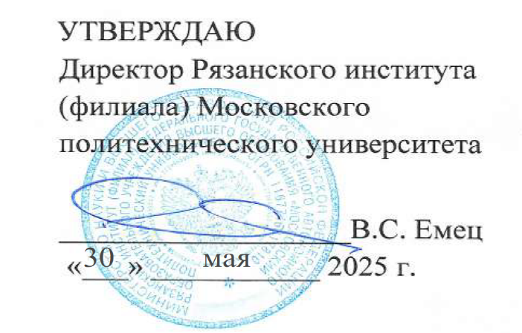

ФОНД ОЦЕНОЧНЫХ СРЕДСТВ
сформированности компетенции ОПК-2 «Способен участвовать в проектировании технических объектов, систем и технологических процессов с учетом экономических, экологических, социальных и других ограничений»

Разработан в соответствии с ФГОС 21.03.01 Нефтегазовое дело
профиль подготовки: Технологии ремонта и эксплуатации объектов переработки, транспорта и хранения газа, нефти и продуктов переработки
квалификация: бакалавр

Рязань 2025

Вопросы для оценки сформированности компетенции ОПК-2

«Способен участвовать в проектировании технических объектов, систем и технологических процессов с учетом экономических, экологических, социальных и других ограничений».

Компетенция формируется дисциплинами:
Дисциплина | Семестр
Инженерное проектирование в системе «Компас» | 4
Учебная практика (ознакомительная) | 4

Вопросы и задания по дисциплине
«Инженерное проектирование в системе «Компас»

- С помощью какого инструмента можно нарисовать окружность?


А) Б) В) Г)

- Назовите операцию, в которой для получения объемной фигуры необходимо добавить ось, лежащую в одной плоскости с эскизом?
А) Вращение
Б) Сечение
В) Выдавить
Г) Вырезать

3. На картинке изображено тело. Определите, с помощью какой операции оно получено?
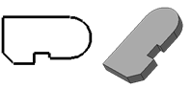
А) Вырезать
Б) Выдавить
В) Построить
Г) Отобразить

4. Укажите минимальное количество формообразующих операций для создания трехмерной модели.
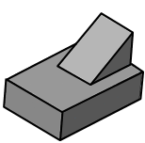
А) 3
Б) 4
В) 2

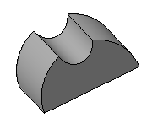
5. Укажите минимальное количество формообразующих операций для создания трехмерной модели.
А) 3
Б) 2
В) 4
Г) 1

- Что такое операция вычитания в КОМПАС-3D?

- Можно ли размещать виды любых масштабов в КОМПАС-3D?

- Каковы основные преимущества трехмерного моделирования?

- Каким образом необходимо начинать построение трехмерного изделия?

- Что такое контур при построении эскиза в системе КОМПАС-3D?

- Что такое 3Д Компас?

- Что позволяет команда «Масштаб» в КОМПАС?

- Как осуществляется поиск команд в КОМПАС?

- Под какой панелью располагается панель быстрого доступа в КОМПАС?

- Как выполнить скрытие объектов в КОМПАС?

- Зачем нужно структурное дерево в КОМПАС?

- Перечислите основные варианты построения 3D модели в КОМПАС CAD.

- Что значат сообщения об ошибках построения в КОМПАС?

- Для чего используется дополнительное дерево в КОМПАС?

- Что такое операция сложения в КОМПАС-3D?

Ключи к вопросам:
№ | Ответы
 | А
 | А
 | Б
 | В
 | Г
 | Операция вычитания в КОМПАС – это удаление части одной фигуры из другой фигуры
 | Нет. Только такие масштабы, которые разрешены ГОСТами.
 | Cоздание очень точных моделей, максимально приближенных к реальности.
 | Начинать с наиболее крупных конструктивных элементов, постепенно переходя к более мелким элементам.
 | Любой линейный графический объект или совокупность последовательно соединенных линейных объектов
 | Это российская импортонезависимая 2D/3D САПР
 | Изменение масштаба отображения
 | По слову или части слова в Строке поиска.
 | Под инструментальной областью.
 | команда Вид — Скрыть
 | Для наглядного отображения структуры построения детали или изделия.
 | 1) непосредственное моделирование; 2) создание 3D модели по готовому чертежу
 | Это признак некорректного действия
 | Если основное Дерево закрыто
 | это операция объединения двух объектов.

Методика оценки сформированности компетенции

Оценка сформированности компетенции проводится по 100 – бальной системе.
Схема оценивания
Шкала оценивания | Критерии оценивания
Пороговый уровень (как обязательный для всех выпускников по завершении освоения ОП ВО) – оценивается по шкале 60-80 баллов (оценка «удовлетворительно») | Характерно частичное знание.  Количество верных ответов заключается в интервале от 12 до 14 вопросов.
Повышенный продвинутый уровень  (относительно порового уровня)  – оценивается по шкале 81-90 балла (оценка «хорошо») | Характерно сформированное, но содержащее отдельные пробелы знание.  Количество верных ответов заключается в интервале от 15 до 17 вопросов.
Повышенный превосходный уровень (относительно порового уровня) – 91-100 баллов (оценка «отлично») | Характерно полностью сформированное знание. Количество верных ответов заключается в интервале от 18 до 20 вопросов.

Вопросы и задания по Учебной практике (ознакомительной)

- Какой инструмент применяется для точного нанесения круглых отверстий в проектируемых в КОМПАС деталях буровых установок?

А) Б) В) Г)

- Назовите операцию, в которой для получения объемной детали нефтепромыслового оборудования необходимо добавить ось, лежащую в одной плоскости с эскизом.
А) Вращение
Б) Сечение
В) Выдавить
Г) Вырезать

3. На картинке изображена деталь корпуса насосного агрегата нефтяной скважины. Определите, с помощью какой операции она получена.
А) Вырезать
Б) Выдавить
В) Построить
Г) Отобразить

4. Укажите минимальное количество формообразующих операций для создания трёхмерной модели детали коллектора газопровода?
А) 3
Б) 4
В) 2

5. Укажите минимальное количество формообразующих операций для создания трехмерной модели элемента запорной арматуры.
А) 3
Б) 2
В) 4
Г) 1

- Объясните суть операции «Вычитание» при проектировании элементов конструкции нефтегазодобывающего оборудования в программе КОМПАС-3D.

- Можно ли размещать виды трубопроводных деталей любых масштабов в КОМПАС 3D?

- Каковы основные преимущества трехмерного моделирования оборудования для хранения и транспорта нефти, газа и продуктов их переработки?

- С чего следует инженеру-проектировщику начинать трехмерное моделирование оборудования для транспортировки нефти?

- Что такое контур при построении эскиза газохранилища в КОМПАС 3D?

- Что такое востребованная среди инженеров нефтегазовой промышленности система КОМПАС 3D?

- К каким изменениям в чертеже деталей резервуаров приводит использование команды «Масштаб»?

- Где проектировщик нефтегазового оборудования должен осуществлять поиск команд в интерфейсе КОМПАС 3Д?

- Под какой панелью следует проектировщику нефтегазового оборудования искать панель быстрого доступа в КОМПАС?

- Как скрыть ненужные элементы модели газоперекачивающего агрегата в КОМПАС?

- Зачем нужно структурное дерево модели насоса в КОМПАС?

- Перечислите основные варианты построения 3D моделей компрессорных станций в КОМПАС CAD.

- Что значат сообщения об ошибках построения модели газоперекачивающего агрегата в КОМПАС?

- Для чего используется дополнительное дерево при анализе моделей компрессорных станций в КОМПАС?

- Что такое операция сложения при проектировании узлов оборудования в КОМПАС-3D?
Ключи к вопросам:
№ | Ответы
 | А
 | А
 | Б
 | В
 | Г
 | Операция вычитания в КОМПАС – это удаление части одной фигуры из другой фигуры
 | Нет. Только такие масштабы, которые разрешены ГОСТами.
 | Cоздание очень точных моделей, максимально приближенных к реальности.
 | Начинать с наиболее крупных конструктивных элементов, постепенно переходя к более мелким элементам.
 | Любой линейный графический объект или совокупность последовательно соединенных линейных объектов
 | Это российская импортонезависимая 2D/3D САПР
 | Изменение масштаба отображения
 | По слову или части слова в Строке поиска.
 | Под инструментальной областью.
 | команда Вид — Скрыть
 | Для наглядного отображения структуры построения детали или изделия.
 | 1) непосредственное моделирование; 2) создание 3D модели по готовому чертежу
 | Это признак некорректного действия
 | Если основное Дерево закрыто
 | это операция объединения двух объектов.

Методика оценки сформированности компетенции

Оценка сформированности компетенции проводится по 100 – бальной системе.
Схема оценивания
Шкала оценивания | Критерии оценивания
Пороговый уровень (как обязательный для всех выпускников по завершении освоения ОП ВО) – оценивается по шкале 60-80 баллов (оценка «удовлетворительно») | Характерно частичное знание.  Количество верных ответов заключается в интервале от 12 до 14 вопросов.
Повышенный продвинутый уровень  (относительно порового уровня)  – оценивается по шкале 81-90 балла (оценка «хорошо») | Характерно сформированное, но содержащее отдельные пробелы знание.  Количество верных ответов заключается в интервале от 15 до 17 вопросов.
Повышенный превосходный уровень (относительно порового уровня) – 91-100 баллов (оценка «отлично») | Характерно полностью сформированное знание. Количество верных ответов заключается в интервале от 18 до 20 вопросов.

